**MA173 Configuración complementos de pago**

**Documentación técnica**

# **Control de documento**

### Registro de cambios

31

| **Autor** | **Puesto** | **Versión** | **Fecha Revisión** |
| --- | --- | --- | --- |
| Pedro Sanchez Martinez | Desarrollador SOA | 1.0 | 26 de octubre de 2023 |
|  |  |  |  |
|  |  |  |  |
|  |  |  |  |
|  |  |  |  |

### Revisión de documento

| **NOMBRE** | **PUESTO** | **FECHA REVISIÓN** |
| --- | --- | --- |
|  |  |  |
|  |  |  |
|  |  |  |

**CONTENIDO**

**Control de documento** 2

**Registro de cambios** 2

**Revisión de documento** 2

Introducción 4

**Objetivo** 4

**integraciones a afectar** 4

Ajuste Técnico 5

**Objeto Bpel RecordUnitMterics** 5

**Objeto DVM dvmRecordUnitMetrics** 6

**Instrucción de Instalación** 7

# Introducción

### Objetivo

El presente documento pretende facilitar la comprensión de las funciones incluidas en cada uno de los Web Services, favoreciendo el entendimiento e interacción de los diferentes procesos en cada sistema que consume cada servicio descrito en este documento.

Referencias

Este diseño técnico está formado a partir del documento de análisis aprobado por GER:

* TSD_MA176 Modificación interfaz carga de kilometrajes.

Siendo el complemento del documento de diseño técnico de la integración proporcionado por GER:

* TA.070-4 ER01_Lectura de Kilometros_V2.4

### integraciones a afectar

1. Integración de negocio de Lectura de Kilómetros.

# Ajuste Técnico

### Objeto Bpel RecordUnitMterics

Se realizo una condición IF previo a todos los bloques de ejecucion del servicio wsERPReadingMetricsService de la operación postMeterReadings.

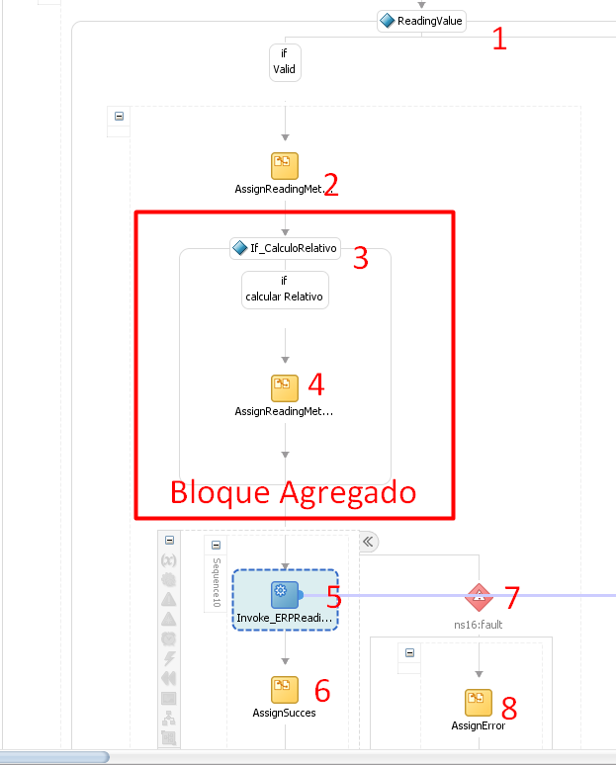

**Descripción**

1. Condición if que evalúa si el valor leído es mayor al actual.
2. Asignación de valores para la petición del servicio wsERPReadingMetricsService de la operación postMeterReadings.
3. Condición if que evalúar si el valor configurado en la DVM para el código “ReadingTypeCode” es igual a “ORA_CHANGE”.
4. Asignación de valor ReadingValue que es el “valor Leído” por la diferencia de (valor Leído - Valor Actual).
5. Invocación del servicio servicio wsERPReadingMetricsService de la operación postMeterReadings.
6. Asignación se respuesta correcta del servicio.
7. Catch de errores del servicio wsERPReadingMetricsService de la operación postMeterReadings.
8. Asignación del error generado por el servicio wsERPReadingMetricsService de la operación postMeterReadings.

### Objeto DVM dvmRecordUnitMetrics

Se agrego DVM para no tener en duro los valores de configuración para el envió de los kilómetros al ERP.

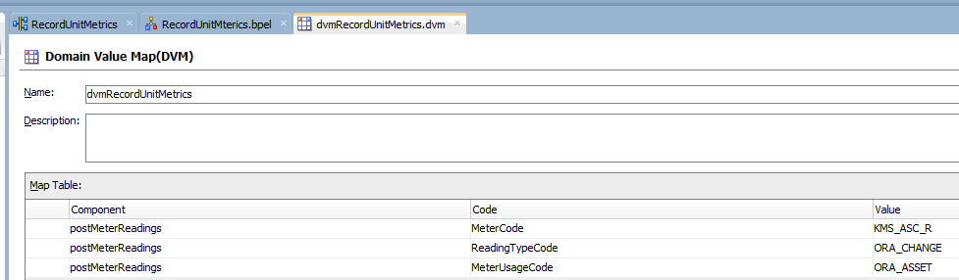

# **Instrucción de Instalación**

Solo se debe desplegar el jar de la integración como un desarrollo nuevo ya que este es la versión nueva.

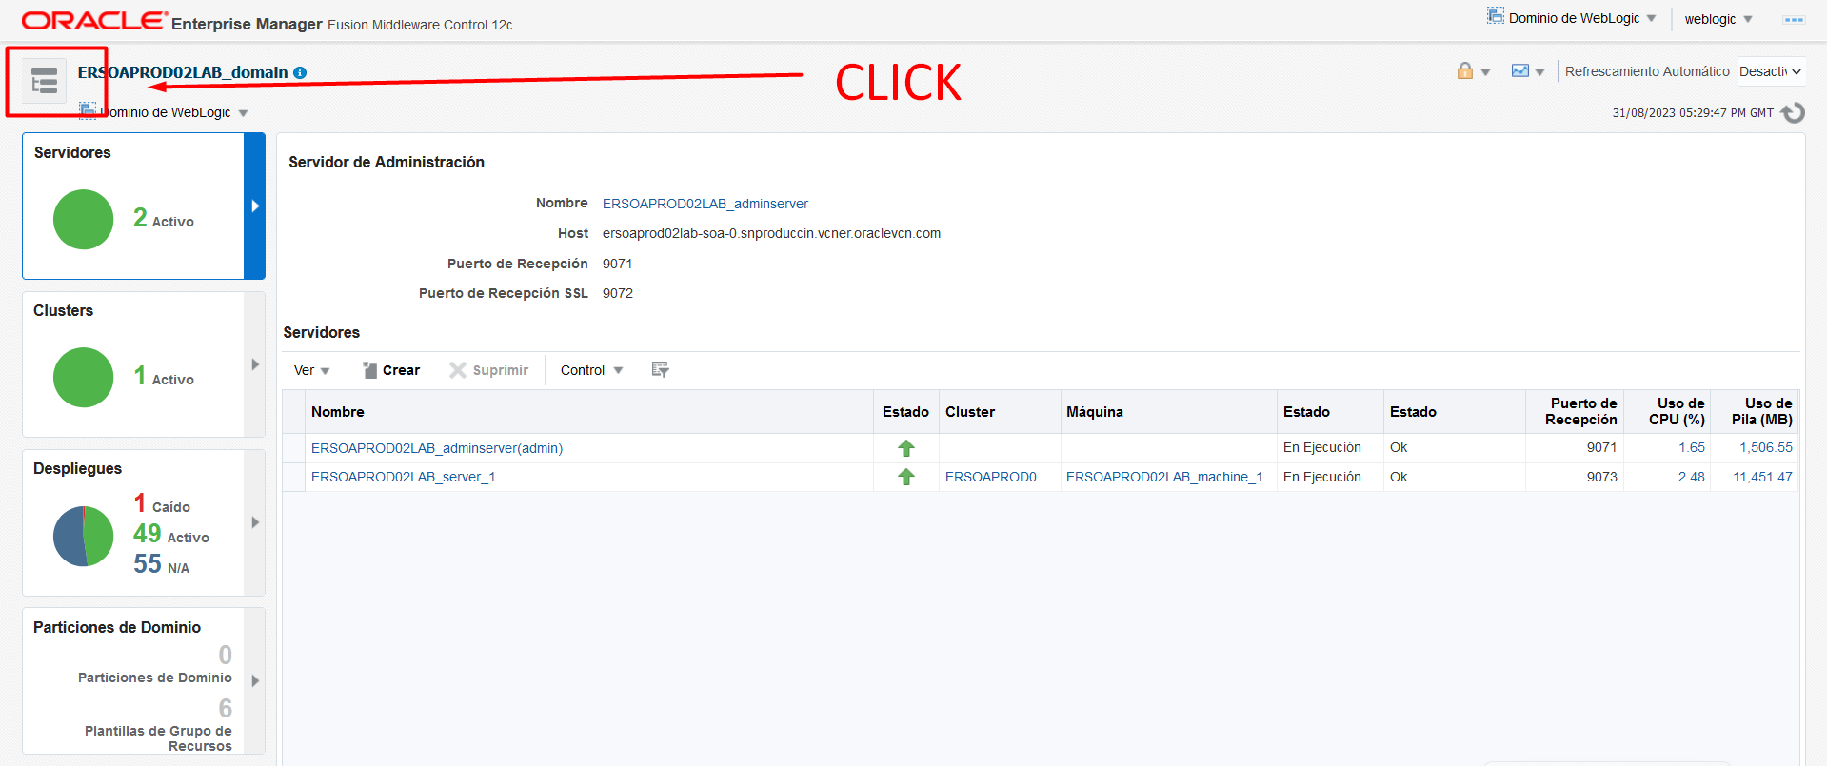

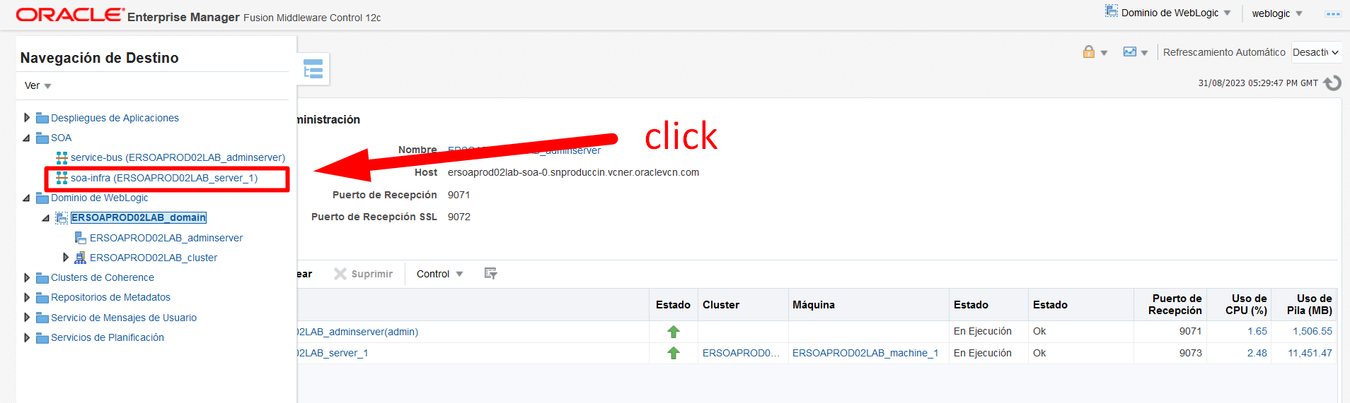

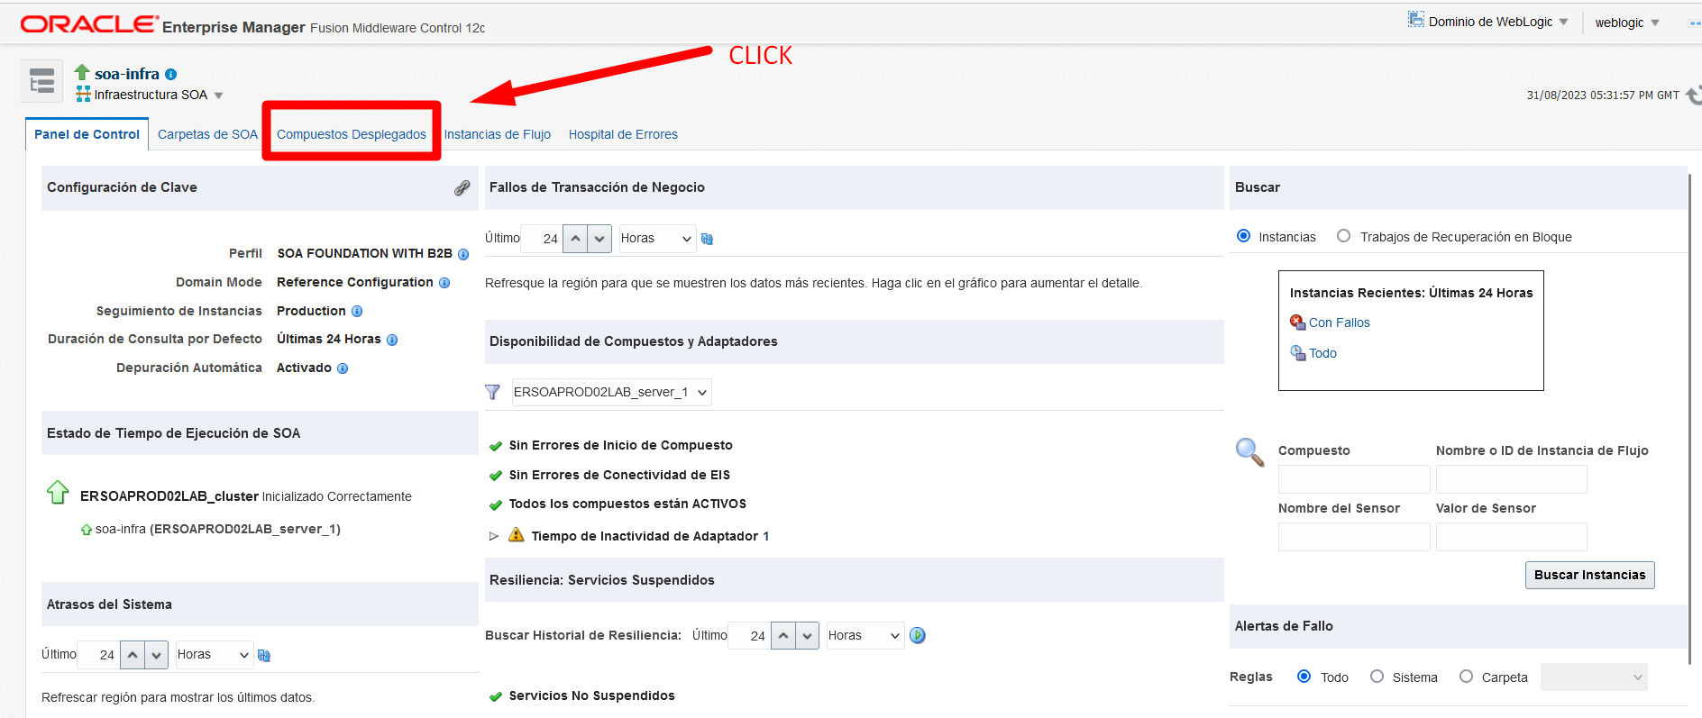

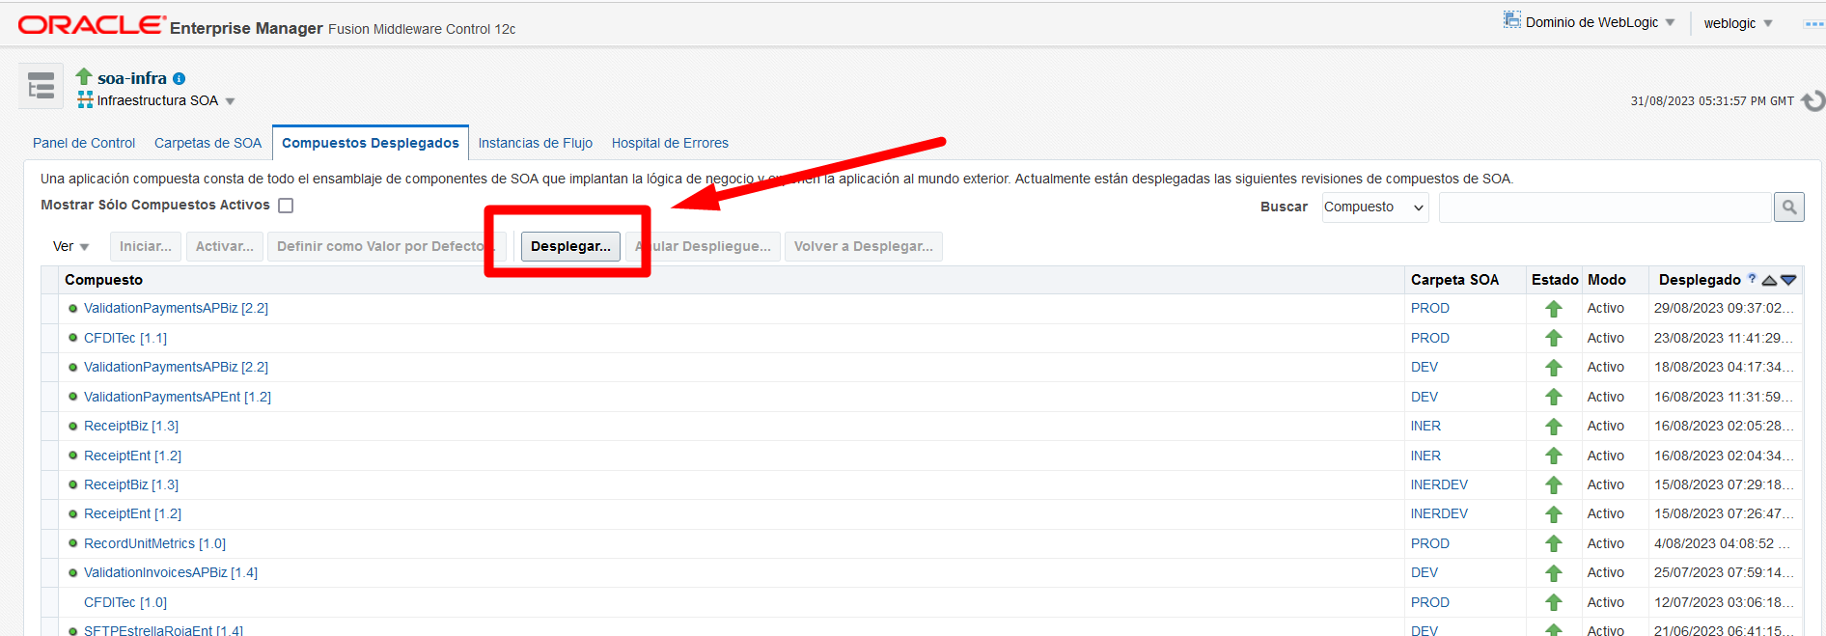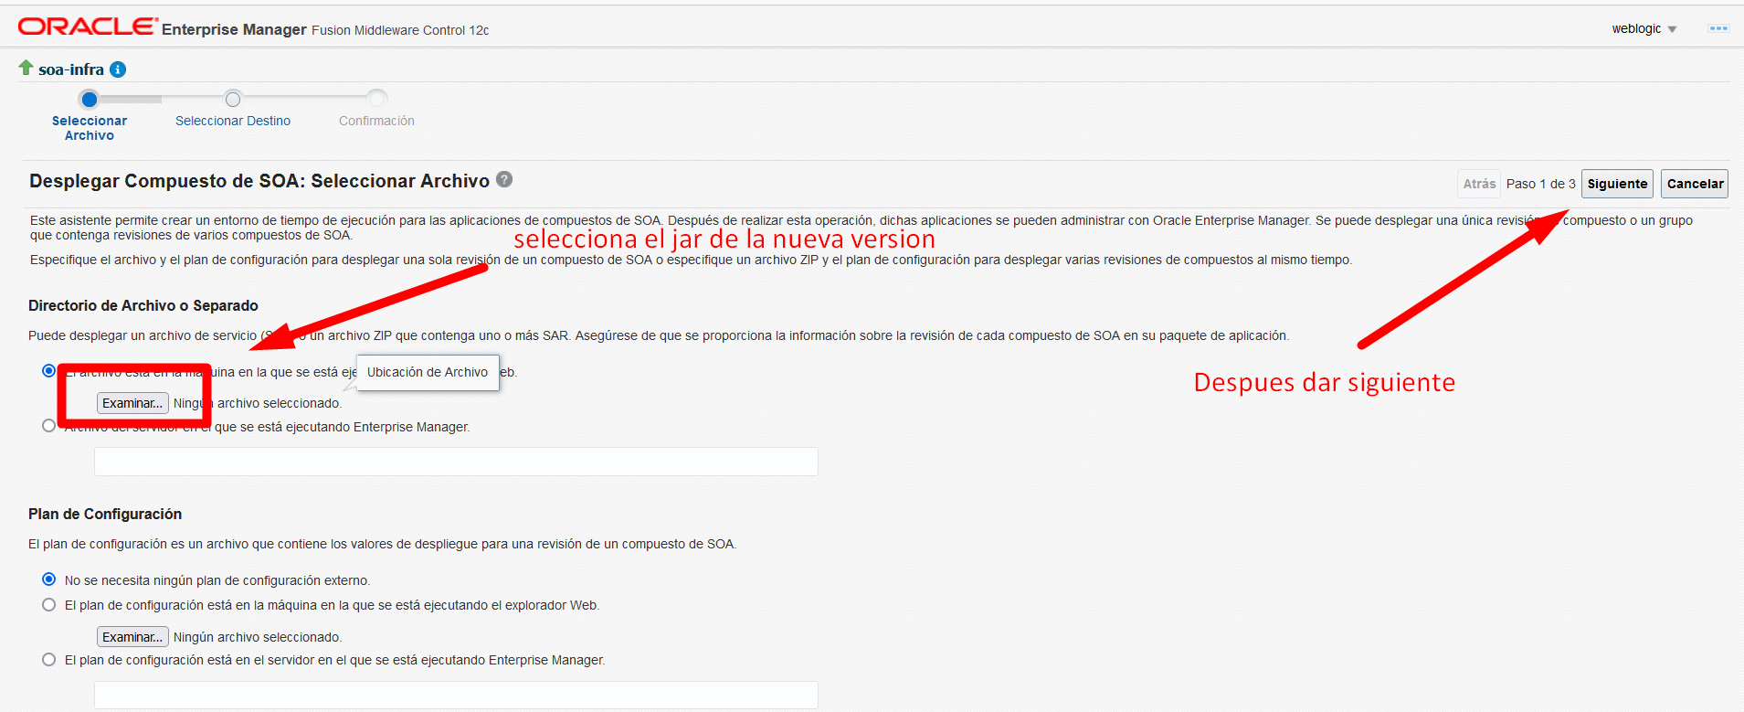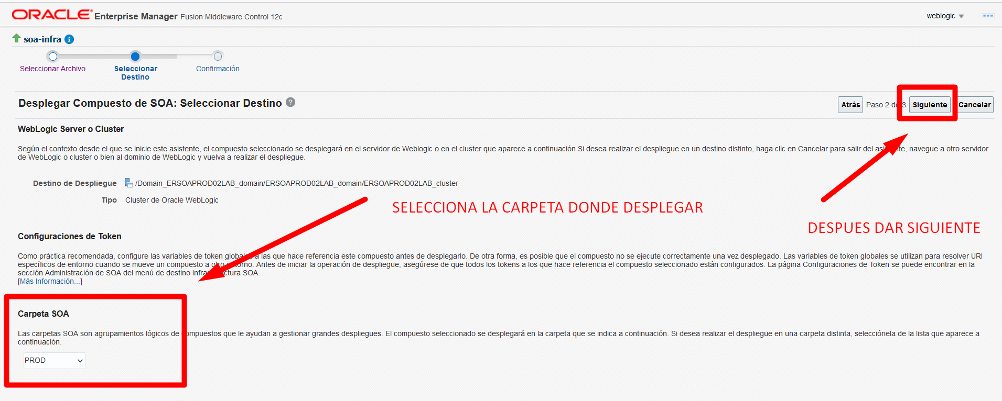

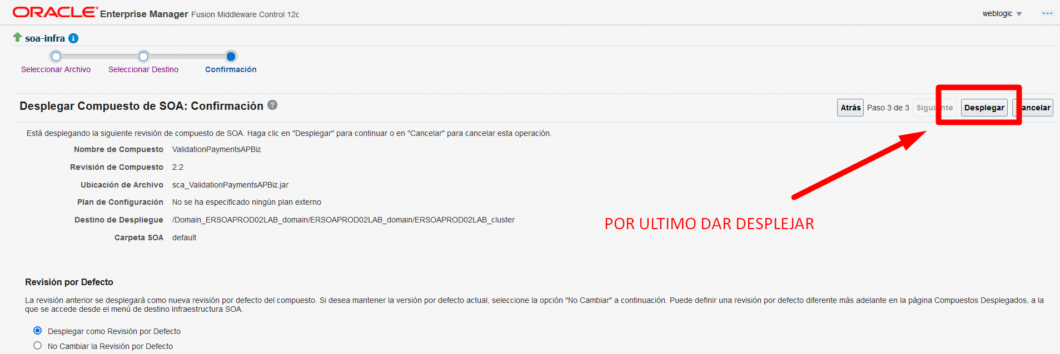

MA173 Configuración complementos de pago

Versión 1.0 octubre de 2023

Elaborado por: Sanchez Martinez Pedro